Proyecto Entropy
Sprint Review
Sprint 4

- Referencias: Reporte de Estado de Sprint 3.pdf

- User Stories comprometidas y realizadas
- Sprint Backlog - Sprint 4

User Stories | Estimación en Product Backlog | Estimación en Sprint | Estado
(P) Crear las preguntas del examen del tipo “relación de columnas” | 10 | 10 | Incompleta
(P) Crear las preguntas del examen del tipo “numéricas” | 8 | 8 | Incompleta
(P) Importar preguntas desde exámenes existentes | 8 | 8 | Aceptada
(P) Crear un red de tipo Ad-hoc a la que mis alumnos se puedan conectar | 9 | 9 | Aceptada
(A) Crear interfaz de usuario | 10 | 10 | Aceptada
(A) Obtener en computadora el examen publicado por el profesor | 10 | 10 | Aceptada
(P) Iniciar toma de exámenes | 20 | 20 | Aceptada
(P) Crear Gestor de diseño de exámenes | 20 | 20 | Aceptada
(P) Gestionar el diseño de exámenes (ABM) | 10 | 10 | Aceptada
Faltantes y correcciones Sprint 3 | 5 | 5 | Aceptada

- NOTA: (P) identifica los módulos del profesor.
- Identifica el módulo del Alumnos

- Métricas

Sprint Burndown
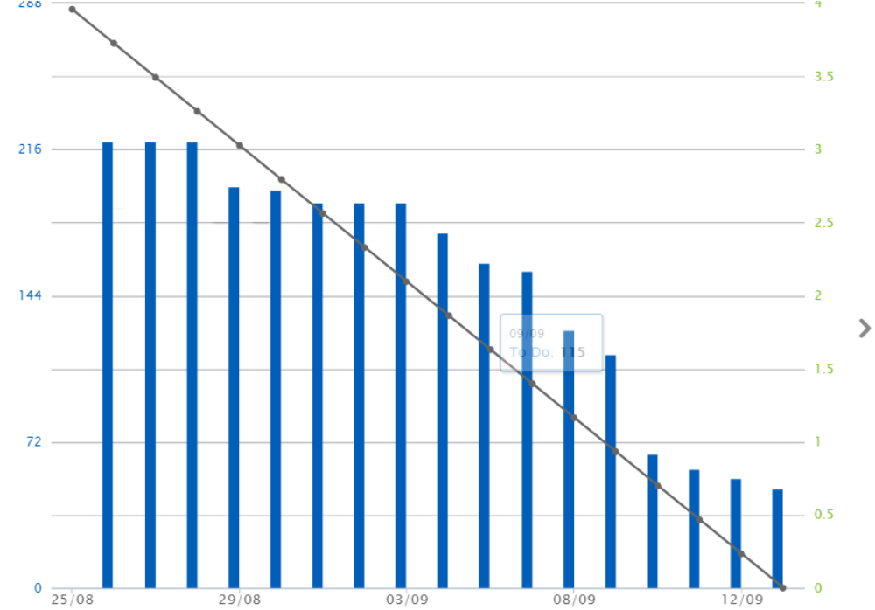

Velocidad

- Velocidad planeada: 90 Story Points
- Velocidad actual: 65 Story Points
- Diagnóstico: Actividades subestimadas

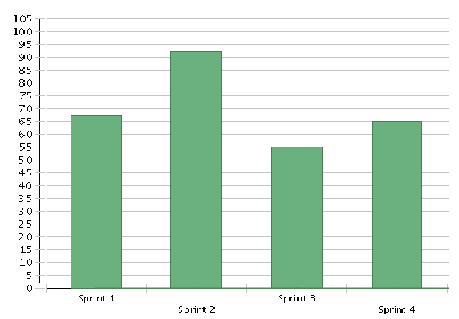

- Trabajo no terminado
- Creación y ejecución de casos de pruebas de Tomar examen
- Modificar GUI para datos obligatorios
- Ejecutar Test Case de preguntas de tipo numéricas y relación de columnas

